1.Bemelegítés
https://www.youtube.com/watch?v=khTb88iRXJE
26.Comb erősítése
https://www.youtube.com/watch?v=Ctj7JNmCIxk
11.Hasizom erősítése, csípő átmozgatása
https://www.youtube.com/watch?v=7doezBM4fGQ
27.Talp és comb edzése
https://www.youtube.com/watch?v=_B0fFiEyCmA
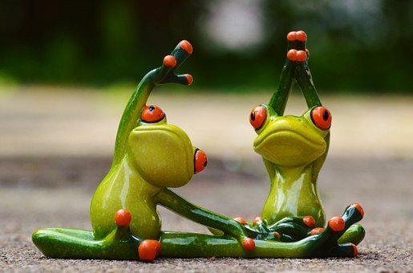
Egészségetekre!

